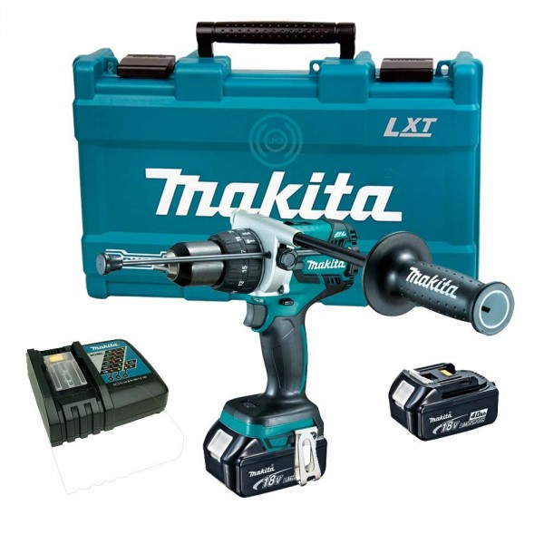

# Аккумуляторная ударная дрель-шуруповерт Makita DHP481RTE

В 2015 году компания Макита отпраздновала 100 лет со дня основания. К этой дате была выпущена юбилейная линейка инструментов для всех областей применения, которые сегодня охватывает компания.

Появление в 2015 юбилейном году аккумуляторной ударной дрели-шуруповерта Makita DHP481RTE, можно смело назвать идеальным слиянием инновационных конструкторских разработок, совершенных технологий и профессионального исполнения, которые воплотились в совершенном беспроводном инструменте.

Уже сто лет по всему миру, на строительных площадках и производствах, в домах и садах простых людей, Makita работает, предлагая мощность, производительность, удобство, долговечность, компактность и высококачественные материалы своих инструментов.

В мае 1962 года миру был представлен официально зарегистрированный бренд «Makita».

В корпорации Макита гордятся качеством своего инструмента потому что:

* каждый электромотор разрабатывается с учетом специфики эксплуатации каждого типа инструмента,
* для изготовления инструментов применяются только высококачественные материалы,
* стандарты допустимого уровня вибрации в 2 раза выше, общепринятых в отрасли,
* проводится 19 жестких тестов работы двигателей и редукторов, а так же трех минутная проверка изделия на максимальной мощности.

Благодаря такому подходу и принципам работы, инструменты компании Makita полностью соответствуют международному стандарту ISO 9002.

На сегодняшний день компания Макита производит более 1000 наименований инструмента, высококачественные комплектующие и расходные материалы к ним.

Эффективное технологическое лидерство компании Makita, позволяет ей удовлетворять спрос потребителя на инновационные высокотехнологические инструменты, одним из таких, произведенных к юбилею корпорации, аккумуляторная ударная дрель-шуруповерт Makita DHP481RTE.

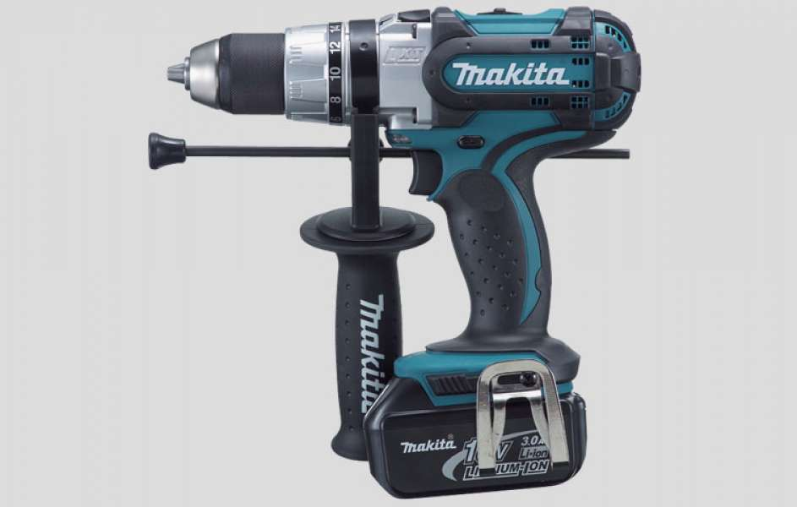Компания к своему 100 летнему юбилею выпустила линейку инструмента с новым дизайном. Сохранив традиционный сине-голубой цвет и вставки черного цвета, на корпусах юбилейных шуруповертам добавились новые округлые рамки черного цвета окружающие логотип и другие линии, оживившие привычный внешний вид. Эргономичный дизайн корпуса, рукоятки и общий стиль, присущий шуруповертам Макита, сохранился без изменений

## Описание и характеристики шуруповерта Makita DHP481RTE

Аккумуляторная ударная дрель-шуруповерт DHP481RTE вобрала в себя все лучшее, что было разработано компанией, начиная с 1978 года, когда была выпущена первая дрель с Никель-Кадмиевой аккумуляторной батареей. Это была революция в ремонтном и строительном деле – специалисты в различных сферах работы, впервые оказались не привязаны к проводу и розетке. Моментально повысилось качество и скорость выполнения работ, а так же доступ к самым сложным участкам работы. Компания Макита за многолетний 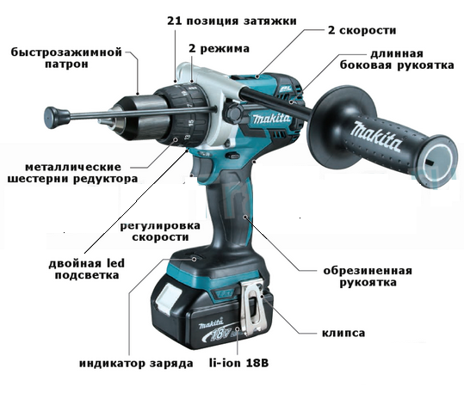период изготовления шуруповертов, постоянно совершенствовала их конструкции, применяла передовые технологии и новейшие материалы. Диапазон их применения и технические возможности постоянно расширялись, потребители высоко оценили это и привыкли к простым, удобным инструментам, работающим автономно от электросетей. С выпуска первых серийных батарей напряжением 7.9 Вольта прошло много лет и сегодня, на одном из предприятий компании освоено производство Литиево-ионных (Li-Ion) аккумуляторных батарей напряжением 36 Вольт. Стало возможно производить серьезную мощную технику, работающую от аккумулятора.

Аккумуляторная ударная дрель-шуруповерт Makita DHP481RTE надежный и мощный профессиональный инструмент для сверления отверстий в металле, дереве и других материалах, а с включенной функцией удара в кирпиче и бетоне. В конструкции дрели-шуруповерта использован экономичный и практичный бесщёточный электродвигатель постоянного тока (BLDC). На шуруповерт установлен редуктор с металлическими шестернями, работающий в 2-х скоростном режиме, который позволяет на малых оборотах 1-й скорости заворачивать саморезы и гайки, а при переключенном ресивере откручивать их. На 2-ой скорости, при максимальных оборотах, сверло легко справляется с металлом, фреза – с деревом, а бур – с кирпичом и бетоном. В быстрозажимной трехкулачковый патрон можно одной рукой установить сверло или бур с хвостовиком диаметром до 13 мм. Продуманная конструкция шуруповерта позволяет легко им управлять и оперативно менять режимы функционирования, а двойная светодиодная подсветка облегчает выполнение операций в плохо освещенных местах. У инструмента удобный, прочный пыле и влагозащищенный корпус и предусмотрена съемная рукоятка для увеличения усилия при выполнении тяжелых работ.

Крутящий момент – одна из важнейших рабочих характеристик, которой отражается реальная мощность шуруповерта. У данной модели шуруповерта Макита самых больших крутящих моментов, составляющий в жестком режиме 115 Нм, а в мягком – 60 Нм.

Шуруповерт комплектуется двумя аккумуляторами 18 Вольт, емкостью 5.0 Ач, рассчитанными на длительный срок работы и большие нагрузки. Состояние аккумуляторов показывают индикаторы разрядки.

Технические характеристики шуруповерта Makita DHP481RTE одни из самых высоких в классе профессиональных ударных дрелей-шуруповетов:

* Обороты холостого хода (низкая скорость) 0-550 мин-1
* Обороты холостого хода (высокая скорость) 0-2100 мин-1
* Частота ударов (низкая) 0-8250 мин-1
* Частота ударов (высокая) 0-31500 мин-1
* Диаметр быстрозажимного патрона 1,5-13 мм
* Диаметр сверления (сталь) 13 мм
* Диаметр сверления (дерево) 76 мм
* Диаметр сверления (камень) 16 мм
* Регулировка крутящего момента 21+1
* Крутящий момент (жесткий) 115 Нм
* Крутящий момент (мягкий) 60 Нм
* Габариты 205х79х249 мм
* Вес 2,7 кг

Характеристики аккумуляторной батареи:

* Напряжение аккумулятора 18 В
* Тип аккумулятора 5,0 Ач Li-Ion

## Преимущества и особенности дрели-шуруповерта Makita DHP481RTE

Ударная дрель-шуруповерт DHP481RTE вобрала в себя все лучшие разработки и технологические новинки, имеющиеся только у инструментов компании Makita, что сделало ее лучшей моделью среди предшествующих образцов и шуруповертов такого же класса выпускаемых другими компаниями.

Основными преимуществами и особенностями, отличающими эту модель можно определить такие:

1. При небольших линейных размерах и весе в 2,7 кг ударная дрель-шуруповерт DHP481RTE, может работать более длительный период времени, чем одноклассники, благодаря тому, что на инструмент установлен литиево-ионный аккумулятор с рекордной емкость 5.0 А-час, производимый на одном из заводов компании Макита.
2. На дрель-шуруповерт установлен новейший бесщеточный электродвигатель мощностью 640 Вт, что увеличивает ресурс его работы, снижает потребление электроэнергии и не требует дополнительного сложного обслуживания.
3. Благодаря конструкционным и техническим усовершенствованиям у шуруповерта большой максимальный крутящий момент (115 Нм) и установлен регулятор с 16-ю ступенями, позволяющий устанавливать то усилие, которое необходимо для выполнения конкретной операции без перегрузки инструмента.
4. 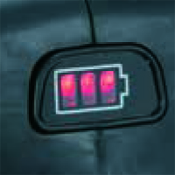Для создания условий по более точному выполнению производимых работ, шуруповерт оснащен стержнем глубины сверления с надежным зажимным винтом для более крепкой фиксации. Кроме того, установлена двойная подсветка, направленная на рабочую зону, которая при нажатии на курок пускателя начинает подсвечивать чуть раньше, за несколько секунд до начала вращения сверла и продолжает подсвечивать еще в течение 10-15 секунд после выключения инструмента. У светодиодной подсветки есть и еще одна функция – при перегреве инструмента, в момент его автоматической остановки, лампа начинает предупреждающе мигать.
5. У этой модели дрели-шуруповерта предусмотрена установка боковой ручки усовершенствованной конструкции, более надежной и удобной, чем у других аналогичных

инструментов. С ее использованием на порядок увеличивается усилие при проведении сложных работ и повышается качество результатов работы.

В юбилейной модели дрели-шуруповерта Makita DHP481RTE все подчинено требованиям максимального удобства для человека, работающего с инструментом. У него очень эргономичная обрезиненная ручка, продуманное расположение переключателей всех рабочих функций и установлена надежная металлическая клипса для фиксации шуруповерта на ремне, когда он не требуется для выполнения работ.

Дрель-шуруповерт оснащена более надежным усовершенствованным кинетическим механизмом, который:

* на 1-й скорости при максимальном вращении 550 об/мин создает частоту удара до 8250 об/мин;
* на 2-ой скорости, при скорости вращения 2100 об/мин частота ударов увеличивается до 31500 об/мин.

При таких великолепных показателях, шуруповертом Makita DHP481RTE можно выполнять целый ряд, ранее не доступных операций.

## Области применения ударной дрели-шуруповерта Makita DHP481RTE

Для того чтобы завернуть несколько саморезов или посверлить пару отверстий в домашних условиях покупать и применять дрель-шуруповерт не требуется, этот инструмент предназначен для использования при выполнении профессиональных работ, требующих длительного периода рабочего времени.

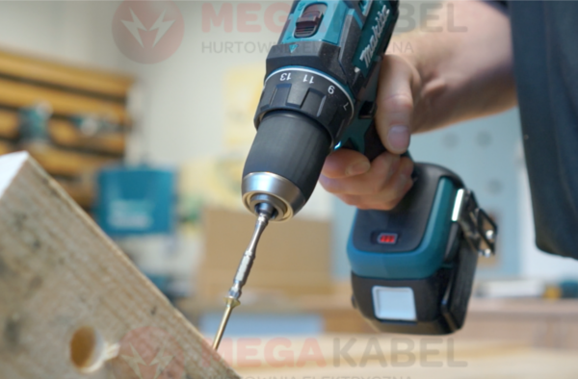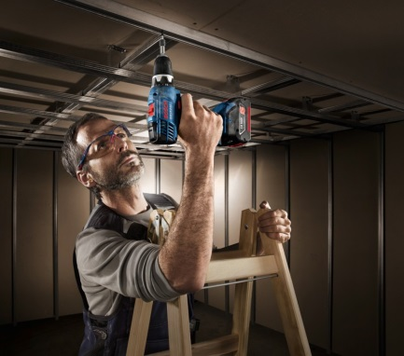Чтобы закручивать мощные саморезы (типа кровельных) или гайки, надо установить 1-ю скорость с мягким режимом (без функции удара), необходимый крутящий момент от 30 до 60 Нм и реверс на вращение по часовой стрелке. Крутящий момент выставляется такой, чтобы вращение было ровным, но без лишнего усилия, при котором рвутся шлицы саморезов. Для выкручивания саморезов и гаек реверс выставляется на вращение против часовой стрелки. Необходимые обороты достигаются с помощью акселератора на курке выключателя, давлением пальца на него.

Сверление металла, пластиков других плотных материалов производится на 2-ой скорости. Перед началом работы в быстрозажимной патрон устанавливается сверло нужного диаметра, с хвостовиком до 13 мм, а на регулировочном кольце выставляется самый высокий крутящий момент в мягком режиме (60 Нм). Обороты регулируются курком выключателя, сверление производится без излишнего давления на сверло, но и, не допуская холостого вращения.

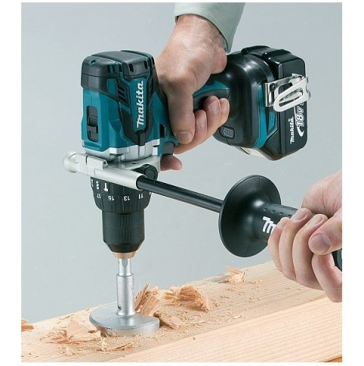Для работы с деревом можно использовать сверла по дереву, перки и фрезы диаметром до 76 мм, а работы следует проводить на ограниченной скорости. Отверстия большого диаметра лучше высверливать на 1-ой, а диаметром до 30 мм можно и на 2-ой скорости, при мягком режиме крутящего момента до 40 Нм. Следует помнить, что в трехкулачковый быстрозажимной патрон можно зажать любую сверлильную насадку по дереву (сверло, перка, фреза), с хвостовой частью диаметром только до 13 мм.

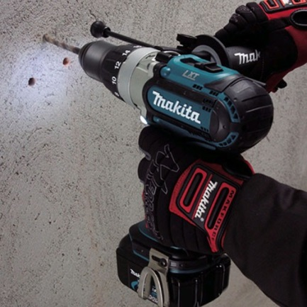Ударная дрель-шуруповерт Makita DHP481RTE отлично подходит для сверления отверстий диаметром 16 мм в кирпиче и легком бетоне. Для сверления можно использовать бур с твердосплавным наконечником, длиною до метра. Работы производятся в жестком режиме (с ударом) на 2-ой скорости, с крутящим моментом от 60 до 115 Нм, в зависимости от плотности материала.

Функции и объекты применения дрели-шуруповерта Макита определены техническими характеристиками разработанными компанией, но область применения может быть расширена, например российские любители зимней рыбалки, успешно используют шуруповерт для сверления лунок, закрепляя в патрон ледобур. Единственная сложность в том, что литиево-ионные аккумуляторы не любят холод, поэтому до сверления лунки и после этого, шуруповерт надо держать в тепле, чтобы не разрядить аккумулятор.

Ударная дрель-шуруповерт нормально работает в своих допустимых по техническим характеристикам параметрах, но для выполнения работ с большими отверстиями в тяжелых бетонах, необходимо применять перфораторы, среди которых один из лучших перфоратор Makita HR2470FT.

## Осторожно – подделка

Инструменты Makita, как одного из самых известных мировых брендов, достаточно часто подделывают, при том подделывают так, что внешних различий найти практически невозможно. Поэтому, уже нередки случаи, когда купив вроде бы фирменный инструмент, покупатели, сразу же после первого дня работы с ним, вынуждены обращаться в сервисные центры. Как защитить себя от приобретения подделок?

Самая лучшая защита от подделок – это приобретение инструмента в специализированных центрах Makita, где предлагаются изделия только высшего качества и по более щадящим ценам. Если нет возможности сделать покупку в таком центре, необходимо запомнить несколько признаков, отличающих оригинальный инструмент от подделок, а среди них наиболее важные:

1. 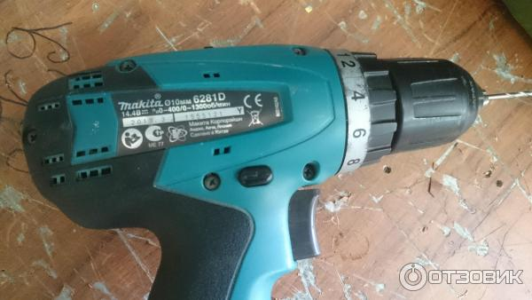На оригинальных рукоятках сверху, на крыльчатках и других деталях присутствует маленький логотип «Makita» с объемными буковками, на поддельных этого нет.
2. Вилка оригинальных инструментов без дополнительной резинки, а рукоятка обрезиненна, у подделок просто черная пластмасса.
3. На шильдиках фирменных инструментов Макита обязательно стоит символ «CE».

Но подделки – это редчайшие случаи, а на самом деле инструмент с логотипом «Makita» лучшее предложение по качеству и по цене, которое можно найти на российском рынке. Компания Makita уже 100 лет удивляет и радует потребителей всего мира и последние юбилейные предложения говорят о том, что она будет удивлять и радовать еще долго. Компания имеет свое представительство в России, специализированные центры и крупные торговые сети, заключившие прямые договора с производителем. В продажу поступает весь широчайший ассортимент строительной, бытовой и садовой техники, произведенной в Китае на одном из заводов компании Макита, под контролем и с гарантиями менеджмента головного офиса в Японии.

28.02.2016 года. 11 500 символов б.п.